**台北市立松山高中103學年度第二學期高三期末考數學科(理組)試題**

**班級：　　　　座號：　　　姓名：**

**一、多重選擇題：30% (每題5分，5個選項全部答對者得5分，只錯1個選項可得**

**1 3分，錯兩個選項得1分，錯3個及3個以上選項不給分。)**

1.(　　)若函數**在 的定義如右圖﹐則下列敘述何者為真﹖

　(A) (B)不存在　(C)　(D)

　(E)*f* ′(0) = 0﹒

2.( )下列各函數，何者在 *x*＝0 可微分？

(A) ＝[*x*] (B) ＝ (C) ＝

1 (D) ＝ (E) ＝

3.( )設實係數多項式函數之圖形如右﹐

為的反曲點﹐直線*L*為過的切線﹐

則下列敘述何者為真﹖

(A)　(B)　(C)　 (D)　(E)﹒

4.( )關於函數 = ﹐請選出正確的選項?

　(A)在區間[ − 1,2]上是遞增函數　(B)在區間[2,∞)上是遞減函數　(C)在

區間(1,∞)的圖形是凹口向下　(D)的圖形之反曲點為(1,3)　(E)的值恆為負數﹒

5.( )設函數的圖形與軸所圍成的區域為﹒已知的圖形與軸交於

﹐兩點﹐將閉區間等分成等分﹐並設的面積之上和為﹐下和為﹒

請選出正確的選項? (A)(B)(C) (D)　(E)的面積為﹒

6.( )設為實數，已知實係數三次多項式，當時，方程式

有三個相異的實根；或時，恰有一個實根。

請選出正確的選項？

(A)函數有極大值與極小值 (B)方程式與有共同實根

(C)方程式的實根大於的實根 (D) 方程式有兩個虛根

(E) 方程式至少有三個實根

**二、填充題：50%**

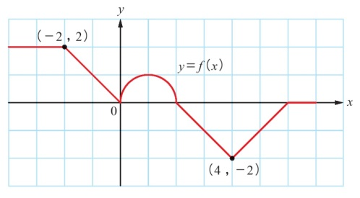**1.**函數 的圖形由一些線段和半圓組成，如圖所示，

試求：(1)=   (2)=

2.已知﹐則*f* ′(1) = _________﹒

【課本類題】

3. 函數的圖形以為反曲點，且以 為切點的切線斜率為－6，

試求序對=

4.求兩拋物線與的圖形所圍成的區域面積= 【課堂講義】

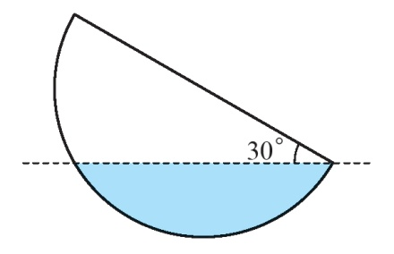5.設＝，試求=

6.在半徑為 6 的半球形容器內裝滿水，然後慢慢傾斜此容器 30°，如圖所示，

試求流出的水量=

7.設橢圓之方程式為﹐兩焦點為(−5,0)及(5,0)﹐設*D*為內部而被兩正焦弦所夾的區

域﹒將*D*繞的長軸旋轉一周﹐而形成一酒桶狀立體區域﹒此一立體區域之體積*V*=____________﹒

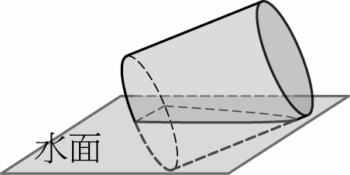【課本類題】

8.有一底面半徑為4公分，且密度不均勻的圓柱體﹐  
 傾斜漂浮在靜止的水面上，水面剛好通過底面直徑且與底面成角﹐

如圖所示﹒求此圓柱體在水面下的體積=

02-03-379.如圖﹐已知圓方程式為﹐內含一橢圓﹐方程式為﹒

設圓內部在兩直線*x* = 1﹐*x* = 2間的區域面積為*C*﹐而橢圓在

兩直線*x* = 1﹐*x* = 2間的區域面積為*E*﹐求= 【新突破講義】

**三、計算題：20%**

1.張三想為公司設計底面為正方形且沒有蓋子的一個長方體紙盒，裡面白色，外面灰色。在灰色部分

的面積為 432 平方公分的限制之下，為了使紙盒的容量達到最大，他應將此無蓋長方體紙盒的底

面每邊邊長設計為多少公分?最大容量是多少立方公分?

2.若有三個相異的實根，則三根乘積的最大可能範圍為?

**台北市立松山高中103學年度第二學期高三期末考數學科(理組)答案卷**

**班級：　　　　座號：　　　姓名：**

**一、多重選擇題：30% (每題5分，5個選項全部答對者得5分，只錯1個選項可得**

**3分，錯兩個選項得1分，錯3個及3個以上選項不給分。)**

|  |  |  |  |  |  |
| --- | --- | --- | --- | --- | --- |
| 1. | 2. | 3. | 4. | 5. | 6. |
|  |  |  |  |  |  |

**二、填充題：50%**

|  |  |  |  |  |
| --- | --- | --- | --- | --- |
| 1.(1) | 1.(2) | 2. | 3. | 4. |
|  |  |  |  |  |
| 5. | 6. | 7. | 8. | 9. |
|  |  |  |  |  |

**三、計算題：20%**

|  |
| --- |
| 1. |
| 2. |

**台北市立松山高中103學年度第二學期高三期末考數學科(理組)答案卷**

**班級：　　　　座號：　　　姓名：**

**一、多重選擇題：30% (每題5分，5個選項全部答對者得5分，只錯1個選項可得**

**3分，錯兩個選項得1分，錯3個及3個以上選項不給分。)**

|  |  |  |  |  |  |
| --- | --- | --- | --- | --- | --- |
| 1. | 2. | 3. | 4. | 5. | 6. |
| AC | CD | AB | ABC | ACDE | ABCE |

**二、填充題：50%**

|  |  |  |  |  |
| --- | --- | --- | --- | --- |
| 1.(1) | 1.(2) | 2. | 3. | 4. |
|  |  |  |  | 9 |
| 5. | 6. | 7. | 8. | 9. |
| 0 |  |  |  |  |

**三、計算題：20%**

|  |
| --- |
| 1.  答:邊長12公分，最大容積864立方公分 |
| 2.  答: |